Vernetzung im Krisenfall: Drohnenbasierte 5G-Lösung für Einsatzkräfte

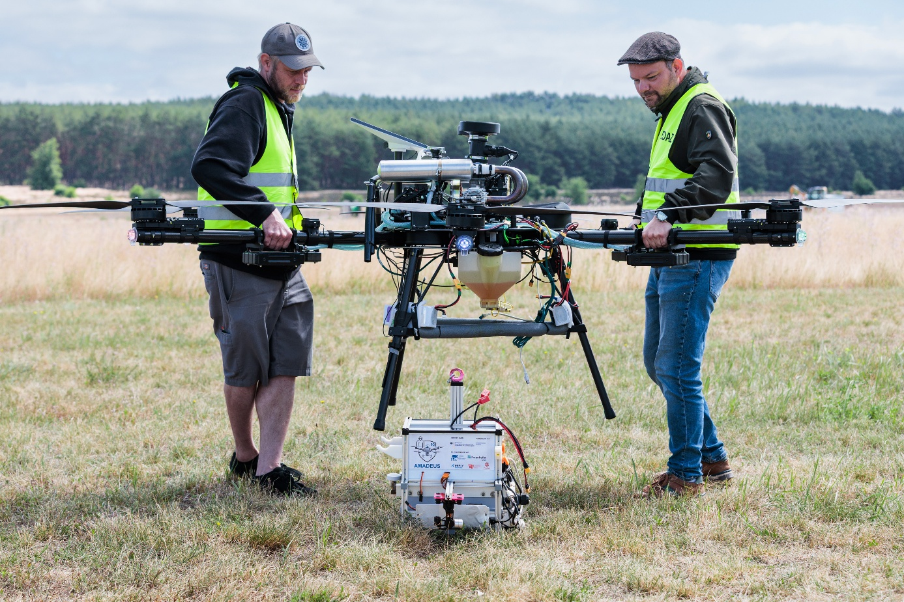
Bildunterschrift: Die im Forschungsprojekt AMADEUS entwickelte 5G-Box wurde in eine Schwerlastdrohne integriert und ermöglicht den Aufbau eines autarken Breitbandnetzes für Einsatzkräfte.
Bild: Philipp Plum / Fraunhofer FOKUS
Subheadline: Katastrophenschutz
Teaser:
Eine drohnenbasierte 5G-Lösung sorgt für ein breitbandiges Netz, sodass über die reine Kommunikation zwischen Einsatzkräften hinaus auch Lagebilder in Echtzeit übertragen und Roboter ferngesteuert werden können. Zum Abschluss des Projekts AMADEUS demonstrierte Fraunhofer FOKUS gemeinsam mit Partnern gestern ihre Ergebnisse auf dem Flugplatz Schönhagen in Brandenburg anhand eines realitätsnahen Szenarios für Katastrophen- und Kriseneinsätze.
Text:
Ob bei Hochwasser, einem Erdbeben oder anderen Katastrophen, ein zuverlässiges, leistungsstarkes Kommunikationsnetz ermöglicht mehr als den Austausch zwischen den Einsatzkräften: Aufklärungsdrohnen können so großflächige Schadenslagen erfassen und hochauflösende 2D- und 3D-Karten in Echtzeit an die Einsatzzentrale übermitteln. Über eine Satellitenanbindung können Rettungskräfte zudem Apps nutzen, die z. B. freie Krankenhauskapazitäten anzeigen oder Patientinnen und Patienten in geeigneten Kliniken vorab ankündigen. Im Forschungsprojekt AMADEUS (Airborne reMote observAtion anD rEscUe ActivitieS) wurde eine mobile Breitbandlösung für Katastrophen- und Kriseneinsätze entwickelt, die unabhängig von bestehender Infrastruktur aus der Luft betrieben werden kann. Dafür miniaturisierte das Forschungsteam von Fraunhofer FOKUS die erforderliche 5G-Technologie so weit, dass sie von einer Schwerlastdrohne transportiert werden kann.
Bei der Abschlussveranstaltung auf dem Forschungsflugplatz Otto Lilienthal in Schönhagen demonstrierte das Projektkonsortium, bestehend aus der Technischen Hochschule Wildau, Fraunhofer FOKUS, der Hilfsorganisation CADUS e. V., Roboverse Reply, der Technischen Universität Berlin und MIT GmbH, das System in einem realitätsnahen Einsatzszenario. Über das von der Drohne bereitgestellte 5G-Netz steuerten Forschende aus einem Kontrollraum einen Roboter, der beispielsweise zur Personensuche in gefährlichen Umgebungen eingesetzt werden kann. Gleichzeitig übertrug eine Aufklärungsdrohne Videodaten in Echtzeit und unterstützte damit die Lageerkundung aus der Luft.
5G-Kommunikationsnetz aus der Luft
Die für AMADEUS genutzte 5G-Box ist eine miniaturisierte Version der Fraunhofer-FOKUS-Lösung Nomadic Node. Mit einem Gewicht von lediglich 18 Kilogramm vereint sie alle wesentlichen Komponenten eines mobilen Kommunikationsnetzes. Umfang und Leistungsfähigkeit wurden gezielt auf die Anforderungen von Katastrophen- und Rettungseinsätzen abgestimmt.
Zum System gehört ein kompakter Rechner mit der Kernnetzsoftware Open5GCore, der eine direkte Datenverarbeitung vor Ort ermöglicht – ein entscheidender Vorteil in zeitkritischen Situationen. Der Rechner ist mit einer Funkzelle verbunden, die für die Netzabdeckung sorgt. Die externen Antennen können während des Flugs dynamisch ausgerichtet werden, um eine bestmögliche Funkabdeckung zu gewährleisten. Ein zusätzlicher Internetzugang wird über eine Satellitenantenne bereitgestellt.
Die TH Wildau hat die 5G-Box in die Schwerlastdrohne integriert. Sie übernimmt auch die Energieversorgung der Kommunikationsinfrastruktur. Für eine optimale Netzabdeckung sind die Antennen oberhalb der Flügel der Drohne angebracht. Auch nach der Landung versorgt die Drohne die Kommunikationsbox weiterhin mit Energie und ermöglicht damit den kontinuierlichen Betrieb des Netzes. Roboverse Reply ergänzte die Lösung um eine Software zur intuitiven Steuerung von Robotern in Echtzeit.
Marc Emmelmann, Projektleiter bei Fraunhofer FOKUS, fasst zusammen: »Die erfolgreiche Abschlussdemonstration zeigt das Potenzial von schnell verlegbaren Kommunikationsnetzen für den Bevölkerungsschutz. Künftig könnten derartige Systeme dazu beitragen, eine Vernetzung von Menschen, Robotern und Drohnen auch dann aufrechtzuerhalten, wenn bestehende Infrastrukturen nicht mehr verfügbar sind, und so die Koordination von Rettungsmaßnahmen sowie die Sicherheit der Helferinnen und Helfer verbessern.«
Dr. Corinna Schäfer von CADUS e. V., einer international tätigen Hilfsorganisation aus Berlin, beschreibt den Nutzen des Systems aus Sicht einer Einsatzkraft: »Ein stabiles Kommunikationsnetz ist essenziell in der Nothilfe: Es ermöglicht gezielte Rettung durch ein umfassendes Lagebild und sorgt für die Sicherheit des Einsatzteams.«
Weiterführende Informationen
Das 22-monatige Projekt AMADEUS wurde von der Bundesanstalt für den Digitalfunk der Behörden und Organisationen mit Sicherheitsaufgaben (BDBOS) nachgelagert zum Bundesministerium des Innern gefördert und von der TH Wildau koordiniert.
Weitere Informationen zum Projekt:
- https://www.th-wildau.de/amadeus
- https://www.fokus.fraunhofer.de/de/ngni/projekte/amadeus.html

Fachliche Ansprechperson der TH Wildau:
Janin Laumer
FG Luftfahrttechnik | Projekt AMADEUS
TH Wildau
Hochschulring 1, 15745 Wildau
E-Mail: janin.laumer@th-wildau.de
Pressekontakt Fraunhofer FOKUS:
Mitra Motakef-Tratar
Leitung Corporate Communications
Telefon: +49 (0)30 3463 7517
E-Mail: mitra.motakef-tratar@fokus.fraunhofer.de

Ansprechpersonen Externe Kommunikation TH Wildau:

Mike Lange / Mareike Rammelt
TH Wildau
Hochschulring 1, 15745 Wildau
Tel. +49 (0)3375 508 211 / -669
E-Mail: presse@th-wildau.de

